

JAPONSKO
ŠKOLA: Základní škola a Mateřská škola, Chvalkovice, okres Náchod
AUTOR: Mgr. Petr Hlava
NÁZEV: Japonsko
TEMA: Asijské regiony
ČÍSLO PROJEKTU: CZ.1.07/1.1.05/04.0031

Anotace: Tento materiál slouží jako doplněk k probíranému tématu Asie. Žáci pracují samostatně. Žáci postupně doplňují pracovní list a plní jednotlivé úkoly, které kontrolují společně s vyučujícím. Při vypracování odpovědí používají encyklopedie a internet.

JAPONSKO

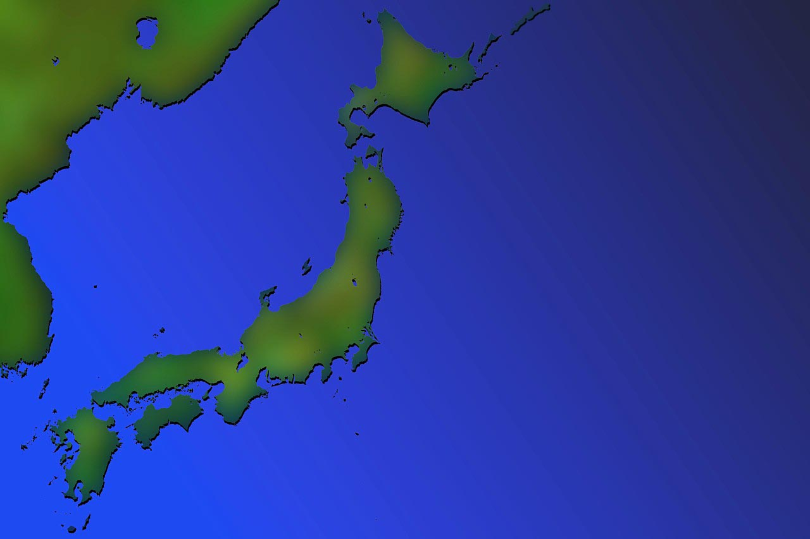Obr. 1. (www.office.com)
2.
Pojmenuj ostrovy označené čísly.
1……………………………………
2……………………………………
3…………………………………..
4…………………………………..
5…………………………………..
5.
4.
3.
1.
Úkol 1.
- Do mapy vyznač hlavní město.
- Jaký oceán se nachází na východě od Japonska?
- Jak se jmenuje průliv oddělující Japonsko a Jižní Koreu?
- Pokud budeš chtít cestovat z Tokya do Kóbe, jakým směrem se dáš?
- Jaké znáš japonské výrobky?
Úkol 2.
Znáš tyto pojmy? Pokud ne, použij internet a doplň je.
Kendo - …………………………………………………………………………………………
…………………………………………………………………………………………………...
Origami - ……………………………………………………………………………………….
…………………………………………………………………………………………………...
Sumo - …………………………………………………………………………………………..
…………………………………………………………………………………………………...
Suši - ……………………………………………………………………………………………
………………………………………………………………………………………………….
Tatami - ………………………………………………………………………………………...
…………………………………………………………………………………………………...
Haiku - …………………………………………………………………………………………
…………………………………………………………………………………………………..
Kabuki - ………………………………………………………………………………………..
…………………………………………………………………………………………………...
S tím, co je Sumo, už jsi se seznámil. Teď zkus popsat přídavnými jmény, co si představíš, když uslyšíš Sumo.

Obr. 2. (www.office.com)

DÚ: Napiš krátký příběh, ve kterém použij všechny výše uvedené pojmy nebo jejich variace. Minimální délka 11 řádků. Snaž se psát bez chyb.

